Título
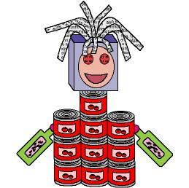

Monumento al reciclado

Fomentamos

- Respeto
- Responsabilidad
- Cooperación

Desarrollo de la actividad

Los niños traerán de casa material de reciclado, con todo el material y con la ayuda del profesor, los niños realizarán un monumento que simbolice la importancia de reciclar las cosas.

Los niños de cada clase, expondrán su monumento y explicarán a los compañeros de las demás clases de qué material lo han realizado.

Una vez realizada la exposición, cada clase situará su monumento en un lugar adecuado de su clase para recordar a todos la importancia de reciclar.

